Міністерство освіти та науки України

Національний технічний університет України “КПІ”

Факультет інформатики та обчислювальної техніки

Кафедра автоматизованих систем обробки інформації і управління

**ЗВІТ**

про виконання

комп’ютерного практикуму №2

на тему:

**«Дослідження основних принципі побудови імітаційних моделей мовою GPSS»**

**Завдання 12**

**Варіант (5) 2**

**Виконав:** студент групи ІС-32

Капорін Роман

Київ 2016

**Мета роботи:**

Використання імітаційної моделі технологічного процесу складання та випалення деталей для обґрунтування рішень з максимізації доходу виробничої ділянки.

1. **Постановка задачі**

*Завдання*. Виробництво деталей певного виду включає тривалий процес складання, що закінчується коротким періодом випалення в печі. Оскільки зміст печі обходиться дуже дорого, декілька збиральників використовують одну піч, в якій одночасно можна обпалювати тільки одну деталь. Збирач не може почати нове складання, поки не витягне з печі попередню деталь.

Таким чином, збиральник працює в наступному режимі:

1. збирає наступну деталь;
2. чекає можливості використання печі за принципом "першим прийшов – першим обслужився";
3. використовує піч;
4. повертається до п. 1.

Час, необхідний на різні операції, та вартість операцій та виробів представлені в таблиці 2.1.

*Мета*. Необхідно побудувати на GPSS модель описаного процесу. Маючи цю модель, необхідно визначити оптимальну кількість збиральників, використовуючи одну піч. Під оптимальним розуміють таке число, яке дає максимальний прибуток. Визначення потрібно зробити при моделюванні впродовж 40 год. модельного часу.

Передбачається, що впродовж робочого дня немає перерв, а робочі дні йдуть підряд без вихідних днів.

1. **Структурна схема**

C:\Users\Roman Kaporin\Downloads\LAB_12.png

Рис. 1 – Структурна схема моделі

1. **Розрахунок варіанту кількості робітників**

Час складання: $T_{c}=55±2$

Час випалювання: $T_{c}=5±2$

Середня кількість робітників: $S=\frac{T_{c}}{T_{o}}=\frac{55}{5}=11$

1. **Побудова моделі**

У даному процесі є дві основні особливості. По-перше, є лише одна піч. По-друге, існує деяке фіксоване число збиральників, працюючих в системі. Для моделювання печі використовується прилад, а збиральники ототожнюються з транзактами. Таким чином, можна вважати, що збиральники циркулюють у системі. Аналогічно тому, як вони періодично здійснюють складання та випалення, транзакти циркулюють в GPSS- моделі.

Для обмеження числа транзактів - збиральників, циркулюючих в моделі, використовується операнд D блоку GENERATE.

Для того, щоб вичислити доход, що відповідає заданому числу збирачів, необхідно знати, скільки готових деталей вони зробили впродовж модельованого періоду. Кількість випалень в печі в точності співпадає з цим значенням.

Таблиця 1.1 – Варіант завдання

|  |  |  |  |  |  |  |
| --- | --- | --- | --- | --- | --- | --- |
| Варіант | Час операцій (хв.) | | Зарплата збиральника за годину (грн.) | Вартість печі за 8-годинний день (грн.) | Ціна матеріалу за одиницю (грн.) | Вартість готового виробу (грн.) |
| Збирання $$T_{c}±t$$ | Обпалення $$T_{o}±t$$ |
| 5 | 55 $±2$ | 5 $±2$ | 2.50 | 45 | 3.75 | 11 |

1. **Лістинг програми**

Workers EQU 11

INITIAL X$Answer,0 ; Profit

INITIAL X$Cost,11 ; Cost of one detail

INITIAL X$Wage,2.5 ; Sallary of one worker per hour

INITIAL X$Material,3.75 ; Price of material for one detail

INITIAL X$OvenCost,45 ; Oven cost per one day

GENERATE ,,,Workers

LabelStart ADVANCE 55,2 ; Assembly of detail

SEIZE Oven ; Occupy oven

ADVANCE 5,2 ; Firing

Amount RELEASE Oven ; Leave oven

TRANSFER ,LabelStart ; Start assembly of new detail

GENERATE 2400 ; 40 hours in minutes

SAVEVALUE Answer,(N$Amount#(X$Cost-X$Material) - X$OvenCost#5 - X$Wage#40#Workers)

TERMINATE 1

1. **Аналіз результатів**

Для виконання аналізу над отриманими результатами, необхідно спочатку підключити файл з експериментами (рис. 2). Потім необхідно виконати аналіз за допомогою команди ANOVA (рис. 3). Результат експериментів зображено на рис. 4.

|  |  |
| --- | --- |
| E:\Untitled.png | E:\anova.png |
| Рис. 2 Підключення файлу з експериментами | Рис. 3 Виконання аналізу |

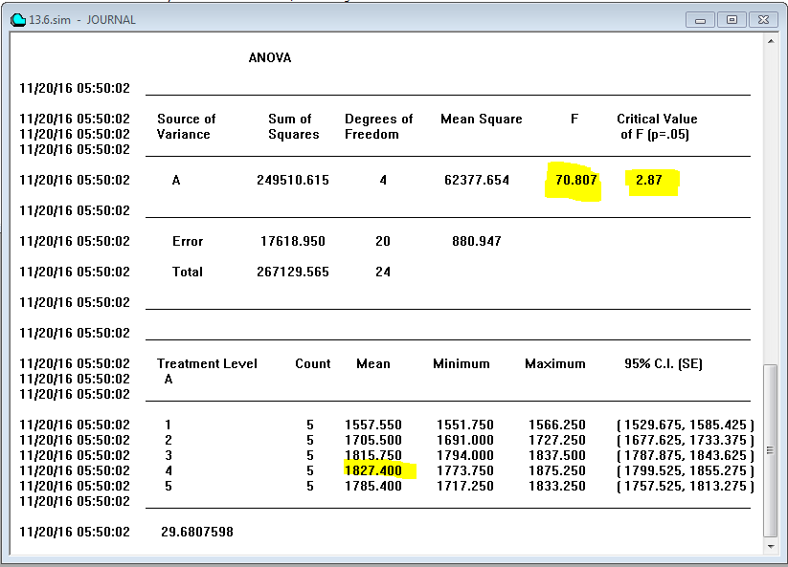

Рис. 4 Фінальний результат моделювання

1. **Висновок**

Як видно з таблиці, кількість робітників є насправді значущим фактором, оскільки критерій Фішера = 70.807 що значно більше його критичного значення 2.87

Результатом виконання даної лабораторної роботи є здобуття навичок тестування однієї моделі на різних наборах вхідних даних , збирання та аналізу статистичної інформації та її обробка. Так, для даної моделі було встановлена оптимальна кількість робітників – 11 (для варіанту5). При такій кількості робітників середній прибуток буде рівний 1827.4 од. вартості.